SJTU公司
立项建议书

项目名称：即应 匹配信息发布平台
项目组：855小组
学号 | 姓名 | 手机 | 电子邮箱
516072910016 | 柳清源 | 18217296772 | lqyuan980413@163.com
517030910108 | 荆家振 | 18621809017 | sebastianj1w@outlook.com
517030910129 | 戴方越 | 18584444684 | diving_fish@sjtu.edu.cn
515030910241 | 赵胜龙 | 18818217053 | G245078728@sjtu.edu.cn

2019 年 6 月
- 项目的必要性
随着互联网+产业模式问世以来，互联网走进了越来越多人的生活。大学生作为互联网+模式使用者的主要群体，使用互联网点外卖（饿了么、美团外卖等）、网购（淘宝、天猫等）、参加活动（大众点评等）的需求越来越多。大学生中，大多数是从外地来上学的大学生，对本地缺乏了解；又因为大学人际关系较为疏散，因此很多大学生养成了独来独往的习惯。然而，这样的独来独往有时候会带来一些无可避免的窘境——单人打车车费太贵，但也找不到人从机场拼车到学校；偶然间发现了一个自己感兴趣的活动/比赛，却没有认识的人一起参加；双11有一张满500减200的优惠券，自己消费不了那么多，却找不到人拼单。
因此，有必要提供一个可以供学生发布活动的平台，可以供大学生结识一些有共同需求的人。本项目拟建立一个可以供有共同需求的大学生互相交流、认识的平台，让有需求的大学生能够在一定范围内寻找兴趣相投的人。

- 项目目标和特性
本项目主要面对在校大学生，提供一个让用户可发起、参与拼单或活动的平台，并使用标签、模糊搜索功能让用户可以方便快捷地找到自己感兴趣或者有需求的拼单或者活动。本项目预计实现的特性如下：
- 用户可以发起、参与、管理自己发起的拼单或活动（优先级：高）
- 用户可以通过标签、模糊搜索查找到自己感兴趣的拼单或活动（优先级：高）
- 用户可以在本平台上即时联络其他用户（优先级：高）
- 用户可以follow其他用户，获知其他用户的最新活动动态（优先级：中）
- 根据用户最近的活动，推送用户可能感兴趣的拼单或活动和用户（优先级：低）
本项目与其他国内外软件的对比如下：
- 饿了吗、滴滴出行、拼多多等拼单、拼车平台：
能够最大程度的节省用户的花销。这类拼单平台实际上是商家采用了“薄利多销”的策略，并不是真实的拼单，用户需要花费一部分额外的开销去弥补拼单失败的风险。但本项目的拼单活动，APP作为信息发布平台帮助用户“找人”，最终由用户下单，用户可以根据活动的参与人数和参与情况决定下单的方式，最大程度的节省用户的花销。
- 同去网等活动发布平台：
去中心化。同去等活动平台是由组织发起的、中心化的活动，例如讲座、运动会等。普通大学生想在这种平台上发布小型活动是不现实的。本项目可以供大学生发布一些去中心化、小型的活动，活动的发起者和参与者具有原则上相同的地位，例如约饭、拼车、约球等。

- 项目技术方案
- 后端使用Go语言和Java语言编写，使用Docker打包成容器并使用Kubernetes进行管理。
- 数据库使用MySQL以及MongoDB。
- 采用C/S架构。逻辑上采用微服务架构。
- 考虑到便携性，用户端主要为手机移动端。首先使用微信小程序作为前端，进一步地可以使用React native把web应用打包成native app，使用webpack等工具打包管理。
- 使用PowerDesigner作为建模工具。
项目技术架构图如下所示：
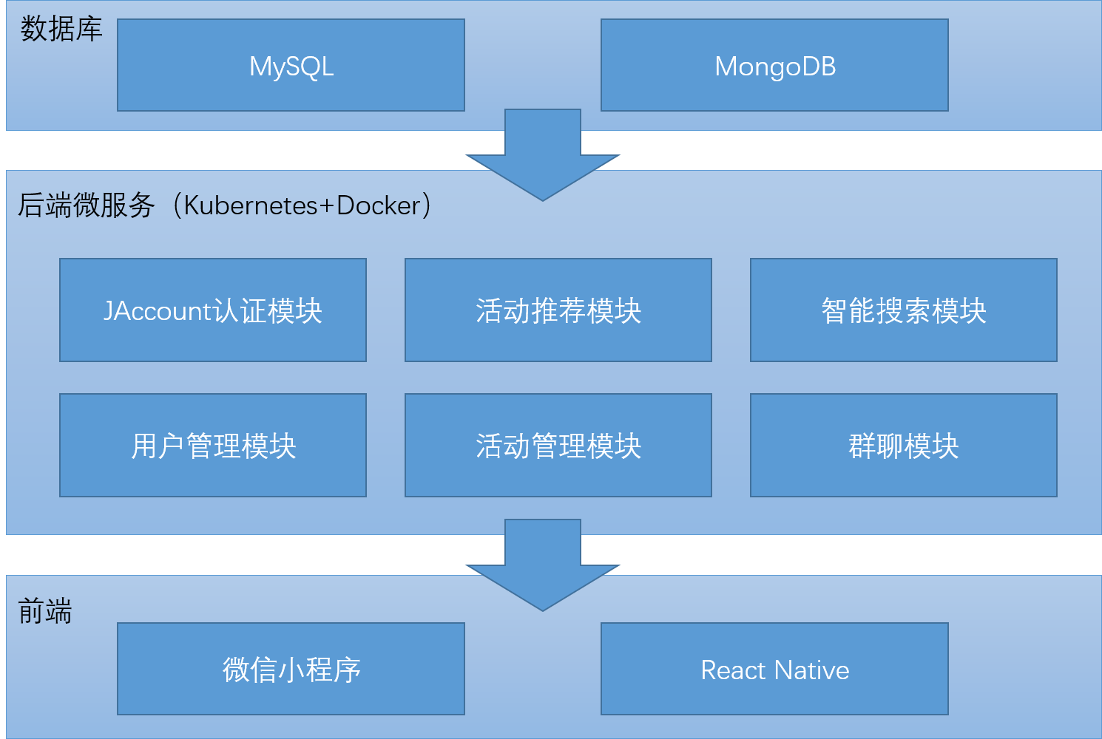

- 项目风险分析和里程碑计划
- 项目主要风险：
本项目有三个主要风险：
- 架构风险。第一个风险是项目小组对微服务、cloud native等架构缺少开发经验，因此在第一个冲刺（Sprint1）时首要进行了架构设计，并开发架构原型。
- 进度风险。第二个风险是开发时间紧的风险，因为考试周等因素，实际在校开发时间仅有一个月，非在校时开发效率较低，因此采用五个冲刺来增量式实现功能。
- 用户需求风险。第三个风险是用户需求风险。因为该应用并非以用户提出需求为主导，而是我们推定了用户的需求，故存在与用户需求不相统一的风险。故在项目启动阶段即进行调研，并在第一个冲刺（Sprint1）做出界面和功能原型以早期获得用户反馈，并在后续冲刺阶段中持续集成，获取用户反馈。
- 迭代计划（按SCRUM设计）：
迭代 | 任务描述 | 成果
项目启动  6月11日~7月1日 | 需求调研与分析；  开发界面原型，与用户沟通，并根据反馈进行改进； | 完成产品待办事项，即完善软件需求，完成分析建模，完成界面原型的设计。
Sprint 1 (8天)  7月2日~7月9日 | 架构分析与设计；  CI/CD的搭建；  架构实现与搭建；  通过有原型界面的微信小程序，获取用户反馈；  系统测试，进行缺陷修复与改进。 | 完成CI/CD环境的搭建；  完成系统架构搭建，上线测试运行
Sprint 2 (8天)  7月10日~7月17日 | 进行R1的需求分析、设计与实现；  添加应用性能监控；  系统测试，并获得用户反馈，进行缺陷修复与改进。 | 完成添加应用性能监控组件。  完成系统版本1（R1）的开发，上线测试运行。
Sprint 3 (8天)  7月18日~7月25日 | 在R1的基础上进行R2的需求分析、设计与实现；  系统测试，并获得用户反馈，进行缺陷修复与改进。 | 完成系统版本2（R2）的开发，上线测试运行。
Sprint 4 (8天)  7月26日~8月2日 | 在R2的基础上进行R3的需求分析、设计与实现，优化性能和功能表现；  系统测试，并获得用户反馈，进行缺陷修复与改进。 | 完成系统版本3（R3）的开发，部署基本版的应用。
Sprint 5 (30天)  8月3日~9月2日 | 在R3的基础上进行R4的需求分析、设计与实现，优化性能和功能表现；  安装R4，进行一定的推广，系统上线运行，并根据系统运行反馈进行缺陷修复与改进。  系统测试，并获得用户反馈，进行缺陷修复与改进。 | 完成系统版本4（R4）的开发，正式部署服务。

系统版本1（R1）必须实现的功能:
  - 用户登录（包含Jaccount）/退出、用户信息管理。
  - 发布、参与、浏览帖子。
  - 基于Filter的帖子搜索。
  - 即时群聊。
  - 微信小程序。
系统版本2（R2）必须实现的新功能:
  - 基于优化后算法或架构的搜索功能。
  - 用户画像、活动帖子个性推荐。
  - 系统管理员功能。
  - 系统使用情况监控功能。

系统版本3（R3）必须实现的新功能:
  - 内容监管。
  - 投诉处理、客服功能。

系统版本4（R4）必须实现的新功能:
  - 基于进一步优化的算法、架构的搜索功能。
  - 基于进一步优化的算法、架构的推荐服务。

- 项目预期成果
《项目计划》
《迭代计划》（每个迭代开始前编写迭代计划）
《迭代评估报告》（每个迭代结束后编写迭代评估报告）
《SRS文档》和用例模型（.oom）
《软件架构文档》和分析设计模型（.oom）
《测试用例》和《测试报告》
《项目总结报告》
源代码和可执行代码
演示视频文件（包括安装、运行、功能等）
演示PPT

